一网通办中国学生出国（境）申请流程操作手册

- 请点击广西师范大学官网 广西师范大学 (gxnu.edu.cn)；
- 点击右上角：数字校园；
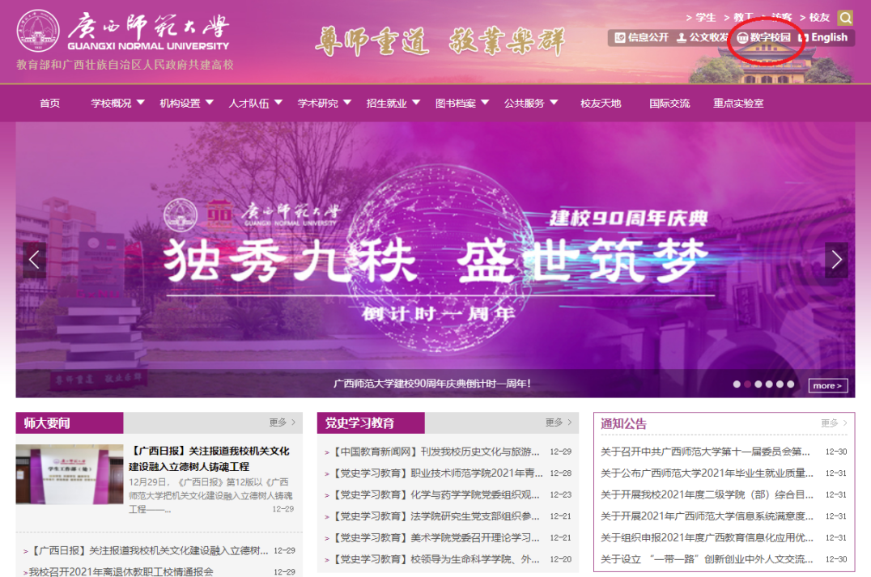
- 输入学号和统一身份认证平台密码；
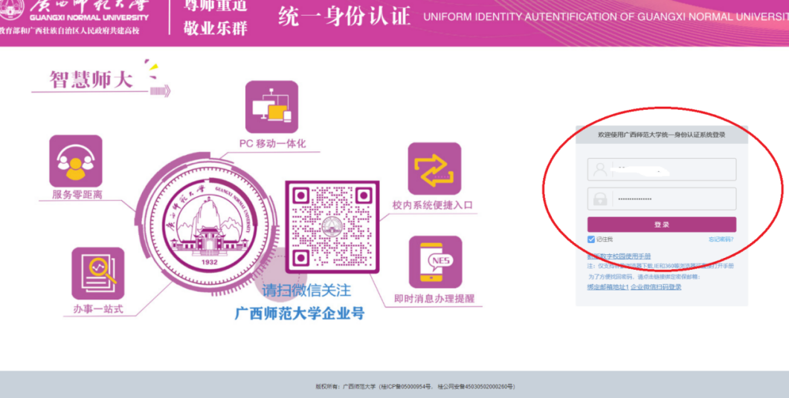
- 服务分类里点击国际交流服务；
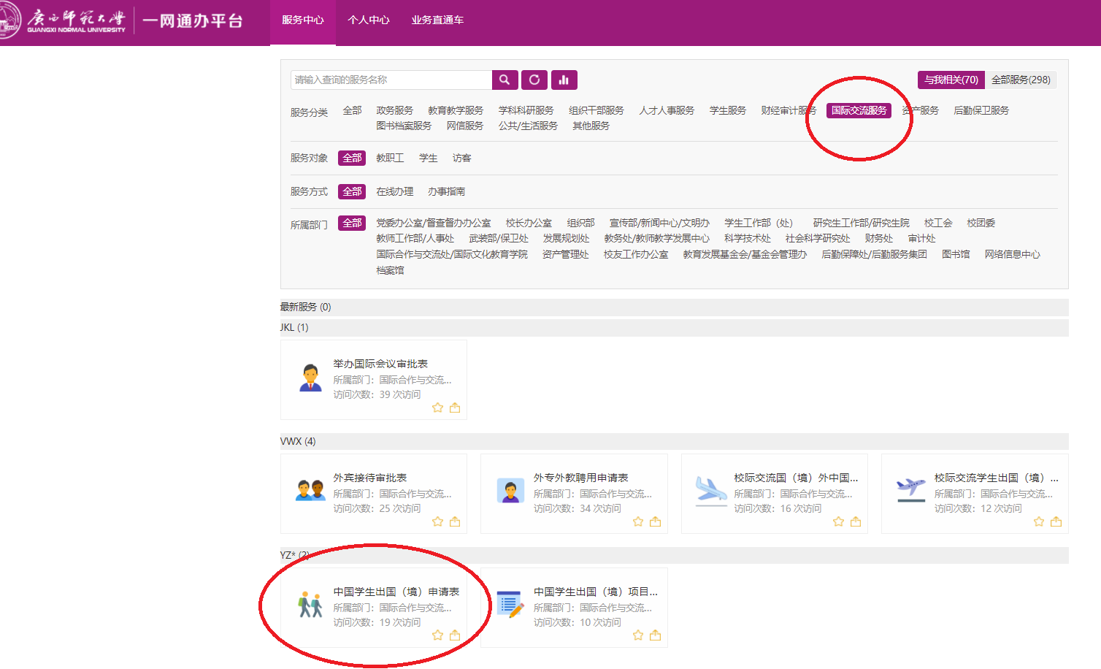
- 点左下角填写中国学生出国（境）申请；
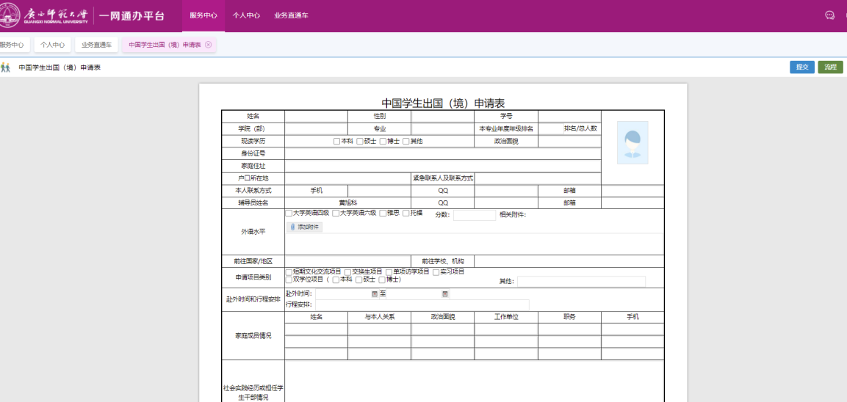
- 填写时候请注意保存，以免文件丢失。请注意系统有时会因填写时间太长等原因出现保存不了的情况。
- 上传照片时候，请注意系统提示的上传照片文件类型信息。
- 请尽量在填写前准备好相关资料的扫描版：
  - 所有的扫描件均请提供清晰明亮且正规的扫描件，尽量用专业扫描设备扫描。请勿将黑暗照片直接插入word，请尽量保持原文件尺寸及边缘的规则。并修改扫描件的名称：文件名+姓名。
  - 成绩单：本科生请至雁山校区行北楼教务处办公室凭身份证打印最新的成绩单并盖章（中英文双语可打印）；研究生的成绩单可在研究生成绩自助打印机生成打印，也可以在学院（部）开具并盖学院（部）公章后，到研究生院盖成绩专用章（周一、周五在育才校区田楼223，周二、三、四在雁山校区起文北楼543）。
  - 如需要在读证明的同学，请本科生请持自己的身份证至雁山校区行北楼5楼打印盖章。研究生在读证明可在研究生成绩自助打印机生成打印，也可以在研究生院网站下载模板（http://www.gc.gxnu.edu.cn/3927/list.htm），填写打印并盖学院（部）公章后，到研究生院盖公章（周五在育才校区田楼217，周一至周四在雁山校区起文北楼550）。
  - 四六级证书扫描件或其他英语能力证明扫描件；
  - 3个月以上的交流学习需准备签字版的学习计划书，如果不需要兑换学分的情况，无需填写学分兑换内容，只需要写学习计划书其他内容。计划书模板：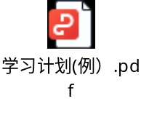
  - 其他展现你竞争力的相关经历和证书材料等。
- 提交之前，请先查看右上角绿色图标流程，了解审批流程。
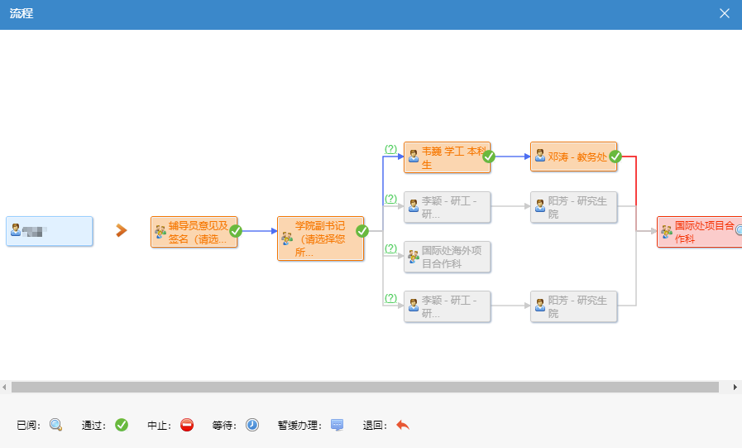
- 点提交之后，跳出来框内请搜索辅导员姓名，然后点击提交。（在人员标签下搜索）
- 如果提交后发现错误，或者是需要重新提交的情况。直接点击撤回即可。请勿多次重新额外提交新的申请。
- 提交之后请定期登陆系统查看实时的审批状态，并跟进。如需要请与项目通知中的负责老师保持沟通。
- 辅导员填写审批意见提交以后，请在弹出框内搜索所在学院副书记姓名，然后点击提交。

有疑问，请联系国际处项目负责老师，电话：0773-5857151
更多信息请查询：关于广西师范大学“一网通办”平台上线试运行的通知

